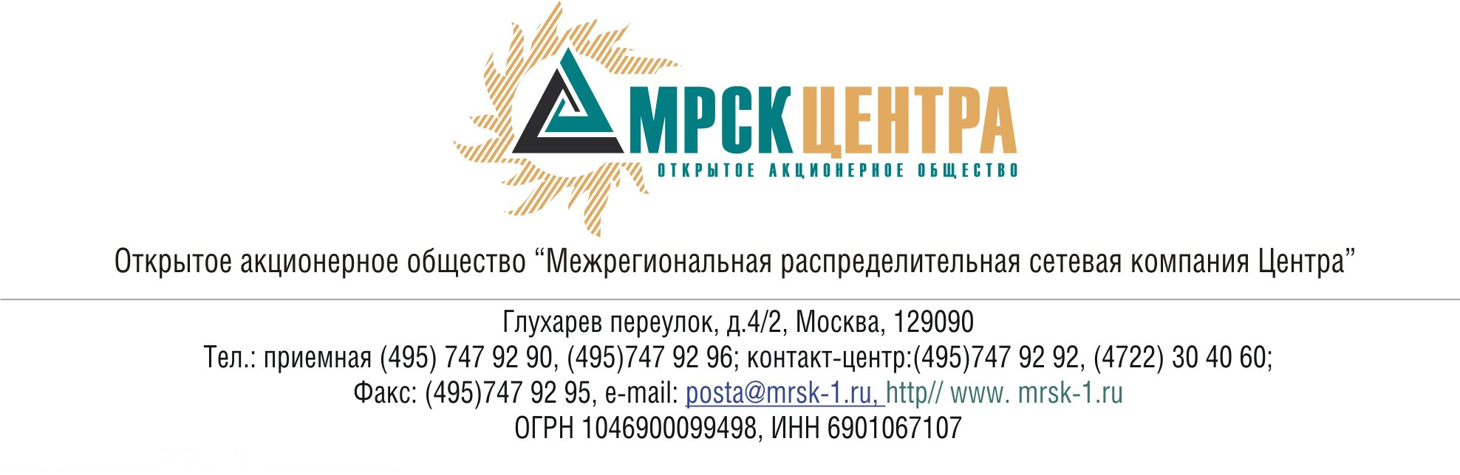ПРОТОКОЛ
заседания Комитета по аудиту
Совета директоров ОАО «МРСК Центра»
(в форме заочного голосования)
06 сентября 2011 года г. Москва № 15/11
Форма проведения: заочное голосование.
Всего членов Комитета по аудиту: 7 человек.
Приняли участие в голосовании: Перепелкин А.Ю., Курбатов М.Ю., Сергутин А.В., Попов А.А., Старченко А.Г., , Шевчук А.В.
Не предоставили опросные листы: Филькин Р.А.
Кворум: имеется.
При составлении протокола учитывалось отсутствие возражений по материалам и проектам решений от экспертов Комитета по аудиту Совета директоров Общества Алимурадовой И.А., Поповой О.В.
Дата составления протокола: 07.09.2011.
ПОВЕСТКА ДНЯ:
- О рассмотрении финансовой (бухгалтерской) отчетности Общества за 1-е полугодие 2011 года, подготовленной в соответствии с РСБУ.
- О рассмотрении отчета «Об итогах проведения мероприятий, осуществляемых Департаментом внутреннего аудита и управления рисками ОАО «МРСК Центра» во 2 квартале 2011 года».
- О рассмотрении информации «О состоянии дел по реализации документов, направленных на совершенствование и развитие внутреннего контроля, аудита и управления рисками Общества во 2-м квартале 2011 года».

Вопрос 1: О рассмотрении финансовой (бухгалтерской) отчетности Общества за 1-е полугодие 2011 года, подготовленной в соответствии с РСБУ.
Решение:
Принять к сведению финансовую (бухгалтерскую) отчетность Общества за 1-е полугодие 2011 года, подготовленную в соответствии с РСБУ.
Итоги голосования:
Перепелкин Алексей Юрьевич - «за»
Сергутин Алексей Владимирович - «за»
Курбатов Михаил Юрьевич - «за»
Попов Александр Альбертович - «за»
Старченко Александр Григорьевич - «за»
Шевчук Александр Викторович - «за»
Итого:
«ЗА» | - «6»
«ПРОТИВ» | - «0»
«ВОЗДЕРЖАЛИСЬ» | - «0»
Решение принято.

Вопрос 2: О рассмотрении отчета «Об итогах проведения мероприятий, осуществляемых Департаментом внутреннего аудита и управления рисками ОАО «МРСК Центра» во 2 квартале 2011 года».
Решение:
Принять к сведению отчет «Об итогах проведения мероприятий, осуществляемых Департаментом внутреннего аудита и управления рисками ОАО «МРСК Центра» во 2 квартале 2011 года» согласно Приложению № 1 к настоящему решению Комитета по аудиту Совета директоров Общества.
Итоги голосования:
Перепелкин Алексей Юрьевич - «за»
Сергутин Алексей Владимирович - «за»
Курбатов Михаил Юрьевич - «за»
Попов Александр Альбертович - «за»
Старченко Александр Григорьевич - «за»
Шевчук Александр Викторович - «за»
Итого:
«ЗА» | - «6»
«ПРОТИВ» | - «0»
«ВОЗДЕРЖАЛИСЬ» | - «0»
Решение принято.

Вопрос 3: О рассмотрении информации «О состоянии дел по реализации документов, направленных на совершенствование и развитие внутреннего контроля, аудита и управления рисками Общества во 2-м квартале 2011 года».
Решение:
- Принять к сведению информацию «О состоянии дел по реализации документов, направленных на совершенствование и развитие внутреннего контроля, аудита и управления рисками Общества во 2-м квартале 2011 года» согласно Приложению № 2 к настоящему решению Комитета по аудиту Совета директоров Общества.
- Одобрить Отчет о ключевых рисках ОАО «МРСК Центра» по итогам актуализации рисков за 2-й квартал 2011 г.
Итоги голосования:
Перепелкин Алексей Юрьевич - «за»
Сергутин Алексей Владимирович - «за»
Курбатов Михаил Юрьевич - «за»
Попов Александр Альбертович - «за»
Старченко Александр Григорьевич - «за»
Шевчук Александр Викторович - «за»
Итого:
«ЗА» | - «6»
«ПРОТИВ» | - «0»
«ВОЗДЕРЖАЛИСЬ» | - «0»
Решение принято.

Приложение:
- Отчет «Об итогах проведения мероприятий, осуществляемых Департаментом внутреннего аудита и управления рисками ОАО «МРСК Центра» во 2 квартале 2011 года» (Приложение 1).
- Информация «О состоянии дел по реализации документов, направленных на совершенствование и развитие внутреннего контроля, аудита и управления рисками Общества во 2-м квартале 2011 года». Отчет о ключевых рисках ОАО «МРСК Центра» по итогам актуализации рисков за 2-й квартал 2011 года. (Приложение 2).

Председатель Комитета по аудиту
Совета директоров ОАО «МРСК Центра» А.Ю. Перепелкин

Секретарь Комитета по аудиту
Совета директоров ОАО «МРСК Центра» С.В. Лапинская

